**Moisés José dos Santos Freitas**

2017100604

**O Método da Secante**

Esse método é semelhante ao método de Newton-Raphson, exceto pelo fato de que ao invés de utilizar a reta tangente para determinar a próxima aproximação da raiz, utiliza-se a reta secante a esse ponto e a um outro ponto muito próximo. Isso será útil sempre que calcular a derivada da função for muito trabalhoso.

Nesse método é feita a aproximação do cálculo da derivada por uma diferença regressiva

$$f^{'}\left(x_{i}\right)\tilde{=}\frac{f\left(x_{i}+δx_{i}\right)-f(x_{i})}{δx_{i}}$$

onde $δx_{i}$ é uma pequena perturbação no valor de $x_{i}$.

A figura abaixo mostra a isso.

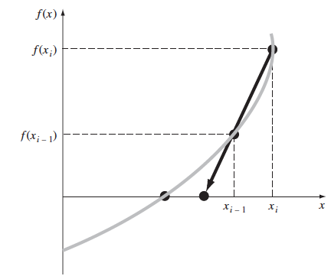

Essa aproximação pode ser utilizada na equação de iteração e fornece a seguinte equação, que é a fórmula iterativa do *método da secante*,

$$x_{i+1}=x_{i}-\frac{f(x_{i})δx_{i}}{f\left(x_{i}+δx_{i}\right)-f(x_{i})}$$